Creando el certificado para los sockets seguros

Obteniendo el certificado

Keystore para el cliente

Ahora mostramos los archivos generados en nuestro directorio

Compilamos los programas

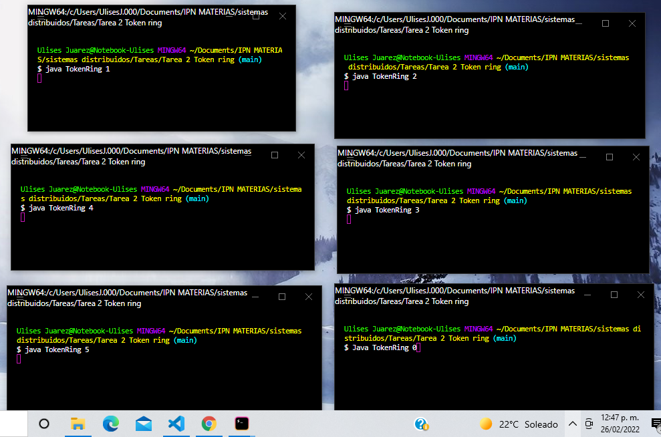

Ejecución

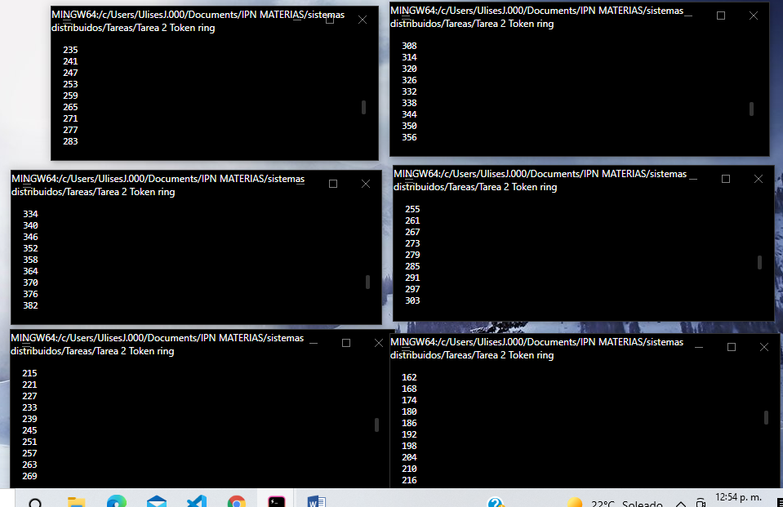

Ahora vemos que una vez pasadas las 500 unidades el servidor se detiene

